1. Samenvatting

Nederland richt zich op opvang van vluchtelingen in de regio, vanuit het vertrekpunt dat dit kosteneffectief is en dat het integratie- en terugkeerprocessen faciliteert. In een gepolariseerd debat over migratie en asiel, beantwoordt deze beleidskeuze ook aan de wens om enerzijds bescherming te bieden, maar anderzijds dit niet in Nederland zelf te doen. Deze factsheet bespreekt de verschillende beleidsopties die onder de noemer ‘opvang in de regio’ worden geschaard, met een focus op het bieden van bescherming aan vluchtelingen en ontheemden. Deze factsheet is geschreven op verzoek van de Algemene commissie voor Buitenlandse Handel en Ontwikkelingssamenwerking van de Tweede Kamer. De factsheet vergelijkt beleid van Nederland, Denemarken, Frankrijk, Duitsland, Noorwegen en het Verenigd Koninkrijk. Het is gericht op drie gastlanden: Ethiopië, Jordanië en Libanon.

‘Opvang in de regio’, vaak ‘bescherming in de regio’ genoemd, betekent de opvang van vluchtelingen en ontheemden in de regio van oorsprong. Opvang in de regio is overigens al sinds jaar en dag de realiteit. Cijfers van UNHCR geven aan dat 85% van de vluchtelingen wereldwijd worden opgevangen in ontwikkelingslanden, 73% in buurlanden van hun eigen land.

Het beleid van 'opvang in de regio' is erop gericht verdere verplaatsing vanuit de regio te voorkomen. Het omvat steun aan landen in de regio om vluchtelingenbewegingen te reguleren; noodopvang te verlenen; en eventueel om vluchtelingen te helpen integreren. De gedachte achter dit beleid is drievoudig. Het biedt vluchtelingen bescherming en stelt hen in staat een nieuw bestaan op te bouwen in het gastland. Het gastland zelf profiteert van de handelsvoordelen en basisvoorzieningen die met buitenlandse steun worden gerealiseerd. Donorlanden hebben hierbij ook een eigenbelang. De gedachte is dat betere opvang in de regio kan leiden tot minder asielaanvragen. Cruciale factoren voor het succes van regionaal opvangbeleid zijn een voldoende niveau van economische ontwikkeling en veiligheid in het gastland, de capaciteit om daadwerkelijk opvang te bieden en de politieke wil om hieraan bij te dragen.

De term ‘opvang in de regio’ wordt soms gebruikt om te verwijzen naar 'external processing', d.w.z. het behandelen van asielaanvragen buiten het grondgebied van het land waar de aanvraag zich op richt. Pogingen tot externe behandeling van asielaanvragen zijn tot nu toe gestrand op juridische haalbaarheid, hoge implementatiekosten en negatieve reacties in de gastlanden.

Het idee van bescherming in de regio benadrukt het verband tussen humanitaire benaderingen en ontwikkelingsbeleid. Er zijn drie algemeen aanvaarde 'duurzame oplossingen' voor vluchtelingen en ontheemden: vrijwillige terugkeer (repatriëring); hervestiging; lokale integratie. Hervestiging betekent dat vluchtelingen bescherming wordt geboden in een derde land via bemiddeling van UNHCR. De meeste beleidsaandacht is gericht op de duurzame oplossing van lokale integratie. Lokale integratie betrekt vluchtelingen in lokale ontwikkelingsprocessen: door middel van investeringen in de economie, sociale diensten en basisinfrastructuur die - een cruciaal kenmerk - evenzeer ten goede komen aan vluchtelingen als aan de gastgemeenschap. De ultieme uitkomst van 'lokale integratie' is het verlenen van een permanente verblijfstatus en naturalisatie.

Hoewel het idee van lokale integratie breed wordt gedeeld, richt de kritiek zich op een gebrek aan uitvoeringskracht, kwesties van mensenrechtenbescherming in de ontvangende samenleving en de openlijke terughoudendheid van rijke landen om de verantwoordelijkheid te verdelen door zich te houden aan de verplichtingen tot hervestiging via asielprocedures.

**Internationale beleidskaders en -benaderingen**

Op internationaal niveau zijn er drie kaders die als leidraad fungeren en beginselen bieden voor de opvang en bescherming van asielzoekers en vluchtelingen: het *Comprehensive Refugee Response Framework* (CRRF) 2016, *het Global Compact on Refugees* (GCR) 2018 en, in mindere mate, het *Global Compact for Safe, Orderly and Regular Migration* (GCM) 2018.

Op EU-niveau is een aantal beleidskaders en programma's opgezet om migratie en de bescherming van vluchtelingen aan te pakken, met name de regionale ontwikkelings- en beschermingsprogramma’s die deel uitmaken van het Valletta-actieplan uit 2015. Het EU-asiel- en migratiebeleid wordt bekritiseerd vanwege de eenzijdige aandacht voor de beheersing van irreguliere migratie ten koste van de bescherming van vluchtelingen. Ook in het voorstel van de Europese Commissie voor een Nieuw Pact inzake Migratie en Asiel (2020) ligt de nadruk op het controleren van migratie en het beheersen van asielbewegingen. Om deze kritiek te weerleggen, wijst de Commissie er graag op dat 80% van de humanitaire begroting bestemd is voor onmiddellijke, elementaire behoeften bij conflicten, crises en langdurige ontheemding.

**Landenvergelijking**

Er zijn veel overeenkomsten in de aanpak van de zes Europese landen. Alle landen hanteren de nieuwe strategie gericht op bescherming in de regio, zoals overeengekomen in internationale verdragen en programma’s, met veel aandacht voor onderwijs en werkgelegenheid. De overheden in deze studie nemen allemaal deel aan EU-programma's en aan multilaterale initiatieven. Alle landen nemen deel aan initiatieven en nemen tegelijkertijd een leidende rol in bepaalde programma's. De nieuwe aanpak hangt samen met een zichtbare verschuiving van noodhulp naar een meer ontwikkelingsgerichte benadering, waarbij overheden van ontvangende landen een prominente rol spelen. Die prominente overheidsrol maakt deze beleidsaanpak bijzonder gevoelig voor de politieke wil, wetgeving en opvangcapaciteit van deze landen.

De zes landen leggen verschillende accenten waar het opvang in de regio betreft. Nederland heeft een onderscheidend profiel op het betrekken van de private sector. Een voorbeeld is de inzet van vijftien Nederlandse bedrijven om vluchtelingen in Nederland en in het buitenland kans op werk te bieden (zie pagina 4), zoals Nederlandse tuinders in de omgeving van Addis Abeba. De inzet van bedrijven is tot nu toe vooral beperkt tot initiatieven in de formele arbeidsmarkt in het kader van sociaal verantwoord ondernemen. Er zijn nog geen initiatieven bekend om de rechten van vluchtelingen te versterken in de informele economie, waarbinnen de overgrote meerderheid van hen overleeft. Een opvallend gegeven is voorts dat Denemarken het enige land is met een focus op ontheemden, terwijl deze 58% uitmaken van mensen op de vlucht voor oorlogsgeweld. Mensenrechten van migranten (inclusief arbeidsbescherming) zijn voor geen enkel land een belangrijk aandachtspunt.

**Conclusies en aanbevelingen**

1. De schijnbaar eenduidige noemer ‘opvang in de regio’ blijkt te staan voor een benadering waar verschillende aspecten in samenhang bezien moeten worden, namelijk humanitaire ondersteuning, bescherming van mensenrechten en het realiseren van ‘duurzame oplossingen’ zoals vrijwillige terugkeer, hervestiging in derde, veilige landen en lokale integratie. Het is van belang deze aspecten evenwichtig in te zetten en alle aspecten hebben specifieke risico’s. Bij vrijwillige terugkeer speelt de mate van vrijwilligheid een kritieke rol. Het succes van lokale integratie vraagt veel van gastlanden en hangt sterk af van de stabiliteit, politieke bereidwilligheid, wetgeving en economische ontwikkeling van het gastland. Hervestiging loopt vaak ver achter bij beloftes en is een heikel punt waarbij draagvlak in donorlanden en goodwill van gastlanden afgewogen moeten worden.

2. De verschuiving in het internationale beleid voor opvang in de regio - van een louter humanitaire benadering naar een meer ontwikkelingsgerichte benadering - is duidelijk zichtbaar in het beleid van de zes Europese landen die meegenomen zijn in deze studie. De verschuiving is met name zichtbaar in de betrokkenheid bij geïntegreerde EU- of multilaterale programma's, zoals de regionale ontwikkelings- en beschermingsprogramma's (RDPP's). Dergelijke programma's kennen een grote rol toe aan nationale autoriteiten en brengen verschillende partners en doelstellingen samen. Capaciteitsontwikkeling van nationale instellingen is vaak onderdeel van dergelijke programma’s, juist omdat de (opvang)capaciteit van gastlanden de achilleshiel is voor de effectiviteit van het beleid.

3. Aangezien de geïntegreerde programma's meerdere doelstellingen hebben is het lastig te bepalen in hoeverre vluchtelingen direct profiteren van deze programma's. Een terugkerend kritiekpunt is dat deze programma’s in de praktijk met name gericht zijn op capaciteitsversterking ten behoeve van het controleren van migratie: grenscontroles, identificatieprocessen en regelgeving. EU-kaders, zoals het Nieuwe Pact inzake Migratie en Asiel, zijn grotendeels gericht op het beheersen van migratie- en vluchtelingenbewegingen. Het is van belang een goed evenwicht te bewaken tussen capaciteitsontwikkeling enerzijds en de bescherming en bevordering van gezondheid, onderwijs en werkgelegenheid voor vluchtelingen anderzijds. Om dit evenwicht te waarborgen is het belangrijk om rapportages – van budgettoekenning tot impactbepaling – toe te spitsen op de verschillende doeleinden van geïntegreerde programma’s.

4. Geïntegreerd beleid maakt bovendien weinig onderscheid tussen verschillende doelgroepen van migranten. Hoewel dit gegeven recht doet aan de ondoorzichtige realiteit van migratie, waar vaak meerdere motivaties meespelen, kan dit ook het risico vergroten dat bescherming en wettelijke rechten van asielzoekers en vluchtelingen over het hoofd worden gezien.

5. De onderzochte Europese landen hebben weliswaar hun voorkeuren voor bepaalde gastlanden en leggen andere accenten, maar zijn vooral opvallend eenduidig in het belang dat zij hechten aan het bevorderen van lokale integratie in de regio. Dat geldt met name voor Libanon en Jordanië en in mindere mate voor Ethiopië. De belangstelling voor lokale integratie is erop gericht vluchtelingen een fatsoenlijk bestaan te bieden en tegelijkertijd de spanning met de gastgemeenschap te reduceren door dienstverlening aan de gehele bevolking. De prioritering van lokale integratie is ook ingegeven door eigenbelang van donorlanden, namelijk de wens om migratie te ontmoedigen. Dit is gebaseerd op het gegeven dat een gebrek aan basisvoorzieningen een van de drijfveren is van migratie. Er is echter geen bewijs dat alleen diensten en voorzieningen mensen ervan zullen weerhouden te migreren. Lokale integratie hangt in grote mate af van de goodwill van gastlanden, en die blijkt deels samen te hangen met de mate waarin donorlanden zich houden aan hun beloften om een aantal vluchtelingen van de gastlanden over te nemen (*responsibility sharing*). In de landenvergelijking komen alleen Noorwegen en Duitsland naar voren als landen die zich redelijk aan deze beloften houden.

6. Beleidslacunes bij opvang in de regio zijn aandacht voor ontheemden, alleen bij Denemarken een beleidsfocus, en aandacht voor de mensenrechten, inclusief arbeidsrecht, van vluchtelingen.

7. Hoewel vooral de eensluidendheid van beleid opvalt legt ieder land onderscheidende accenten. In het geval van Nederland is dat de aandacht voor de rol van de private sector. Initiatieven richten zich op werkgelegenheid in de formele economie middels initiatieven op het gebied van sociaal maatschappelijk ondernemen. Aandacht voor de versterking van rechten van migranten in de informele economie is een internationale beleidslacune, terwijl daar verreweg de meeste migranten voor hun overleven van afhankelijk zijn.

8. Er wordt regelmatig verwezen naar externe verwerking van asielaanvragen in gastlanden onder de noemer van opvang in de regio, hoewel dit buiten het beleid van opvang in de regio valt. Externe verwerking van asielaanvragen is politiek een heet hangijzer, waarbij de wenselijkheid wordt ingeperkt door juridische en praktische haalbaarheid, hoge uitvoeringskosten en negatieve reacties in de gastlanden. Sinds 2017 heeft Frankrijk kleinschalige opvangcentra gerealiseerd in Niger en Tsjaad, de Deense regering heeft initiatieven in voorbereiding en het Verenigd Koninkrijk onderzoekt verschillende opties.

Ondanks verschillen in focus, definitie en uitvoering van een beleid gericht op ‘opvang in de regio’ zijn de zes onderzochte Europese landen eensgezind in het belang dat zij toekennen aan een geïntegreerd, ontwikkelingsgericht beleid, middels multilaterale programmering, dat humanitaire bescherming combineert met duurzame oplossingen, te weten lokale integratie, vrijwillige terugkeer of hervestiging. Aangezien dit een recente beleidsverschuiving is, is het belangrijk om te investeren in monitoring en evaluatie om na te gaan of politieke aspiraties in de praktijk worden gerealiseerd. Het is vooral belangrijk om de impact van deze programma’s te monitoren, met name wat betreft de gevolgen voor gastlanden en het langetermijnperspectief van vluchtelingen.

2. Introductie

Nederland richt zich op opvang van vluchtelingen in de regio. Intuïtief is dit een aantrekkelijke keuze, wanneer als vertrekpunt wordt aangenomen dat regionale opvang kosteneffectief is en dat het integratie- en terugkeerprocessen faciliteert.[1] In een gepolariseerd debat over migratie en asiel, beantwoordt deze beleidskeuze ook aan de wens om enerzijds bescherming te bieden, maar anderzijds dit niet in Nederland zelf te doen. Echter, opvang in de regio roept ook vragen op, waaronder die naar de draagkracht van de regio en mogelijk ontwrichtende gevolgen, zoals in een land als Libanon, waar Syrische vluchtelingen meer dan 20% van de bevolking uitmaken. [2] Opvang in de regio is geen *magic bullet.*

Deze factsheet bespreekt de verschillende beleidsopties die onder de noemer ‘opvang in de regio’ worden geschaard, met een focus op het bieden van bescherming aan vluchtelingen en ontheemden.[3] Daarbij wordt gekeken naar de mogelijke consequenties van dit beleid en worden Nederlandse initiatieven in vergelijkend perspectief geplaatst. Deze factsheet is geschreven op verzoek van de Algemene commissie voor Buitenlandse Handel en Ontwikkelingssamenwerking van de Tweede Kamer en dient als achtergrond bij discussie over de volgende vragen:

1. *Hoe geven andere Europese landen invulling aan 'opvang in de regio'?*
2. *Waar werkt Nederland samen met andere landen?*
3. *Is Nederland onderscheidend en betekenisvol in zijn aanpak?*
4. *Welk beleid biedt een goed perspectief?*

In een voorbereidend gesprek met de commissieleden Joël Voordewind en Anne Kuik werd besloten om het beleid van Nederland, Denemarken, Frankrijk, Duitsland, Noorwegen en het Verenigd Koninkrijk te vergelijken. Daarnaast is gekozen voor drie landenstudies: Ethiopië (casus Hoorn van Afrika), Jordanië en Libanon (casus Midden-Oosten). De factsheet is gebaseerd op desk research, waarbij gegevens zijn verzameld uit academische bronnen, beleidsdocumenten van nationale en Europese overheden, documenten van NGO’s en internationale organisaties. De begrotingsgegevens in de tabellen zijn verkregen uit het Financial Tracking System van OCHA[4] en beperken zich tot het jaar 2020. Daarnaast zijn er tien interviews gehouden met internationale deskundigen (tabel A1 in de bijlage).

3. Definities

Onder ‘opvang in de regio’ verstaan we in dit factsheet de opvang van vluchtelingen en ontheemden in de regio van oorsprong. Daarbij merken we op dat onafhankelijk van een daartoe strekkend beleid 'opvang in de regio' al sinds jaar en dag de realiteit is, aangezien de overgrote meerderheid van ontheemden nooit een grens overschrijdt (ontheemden of *Internally Displaced Persons* (IDPS)) of een toevluchtsoord vindt in de grensregio’s van buurlanden. Landen als Kenia, Ethiopië, Jordanië, Libanon, Pakistan en nu Bangladesh (Rohingya’s) hebben altijd borg gestaan voor de opvang van het overgrote deel van vluchtelingen. Cijfers van UNHCR geven aan dat 85% van de vluchtelingen wereldwijd worden opgevangen in ontwikkelingslanden, 73% in buurlanden van hun eigen land. [5]

Het beleid van 'opvang in de regio' is erop gericht verdere verplaatsing vanuit de regio te voorkomen. Het is recentelijk gemeengoed geworden, niet enkel in nationaal beleid, maar ook in internationale verdragen en beleidsovereenkomsten.[6] Het omvat steun aan landen in de regio om vluchtelingenbewegingen te reguleren; noodopvang te verlenen; en eventueel om vluchtelingen te helpen integreren. Landen in de regio ontvangen hiertoe financiële steun, handelsvoordelen of politieke concessies. De gedachte achter dit beleid is drievoudig. Het biedt vluchtelingen bescherming en stelt hen in staat een nieuw bestaan op te bouwen in het gastland. Het gastland zelf profiteert van de handelsvoordelen en basisvoorzieningen die met buitenlandse steun worden gerealiseerd. Donorlanden hebben hierbij ook een eigenbelang. De gedachte is dat betere opvang in de regio kan leiden tot minder asielaanvragen. Investeren in de regio stut bovendien een politiek streven naar zo’n vermindering, in situaties zoals in Nederland waar de samenleving verdeeld is over de mate van draagvlak voor meer opvang van asielzoekers. Daar waar opvang in de regio gepaard gaat met beloftes tot hervestiging van asielzoekers vanuit de regio in bijv. Europa (denk aan de EU-Turkije verklaring van 2016) heeft dit tot doel enerzijds het gastland in de regio te ontlasten en anderzijds vluchtelingenbewegingen te kunnen beheersen, waarbij vluchtelingen een legale toegang tot bescherming wordt geboden en zij daarmee niet langer overgeleverd zijn aan mensensmokkelaars. In het geval van de Turkije deal is het laatste niet gerealiseerd.

Cruciale factoren voor het succes van regionaal opvangbeleid zijn een voldoende niveau van economische ontwikkeling en veiligheid in het gastland, de capaciteit om daadwerkelijk opvang te bieden en de politieke wil om hieraan bij te dragen.

De term ‘opvang in de regio’ wordt soms gebruikt om te verwijzen naar 'external processing', d.w.z. het behandelen van asielaanvragen buiten het grondgebied van het land waar de aanvraag zich op richt. Het verschil met ‘opvang in de regio’ zoals in deze factsheet wordt besproken, is dat bij een positieve beslissing de vluchteling opvang krijgt in het land van asiel. Pogingen tot externe behandeling van asielaanvragen zijn tot nu toe gestrand op juridische haalbaarheid, hoge implementatiekosten en negatieve reacties in de gastlanden.[7]

Het is van belang om op te merken dat de term 'opvang in de regio' (*reception in the region*) internationaal geassocieerd wordt met een enge benadering van noodopvang en humanitaire hulp, terwijl de term ‘bescherming in de regio' (*protection in the region*) een meer omvattende aanpak behelst, waaronder bescherming en humanitaire bijstand, bescherming van de mensenrechten en toepassing van ‘duurzame oplossingen’.[8]

Het idee van bescherming in de regio benadrukt het verband tussen humanitaire benaderingen en ontwikkelingsbeleid. Collier en Betts[9] hebben sterk gepropageerd dat de vluchtelingenproblematiek in wezen een ontwikkelingsprobleem is, waarbij werkgelegenheid een cruciaal aspect van de bestaanszekerheid van vluchtelingen is.

Er zijn drie algemeen aanvaarde 'duurzame oplossingen' voor vluchtelingen en ontheemden[10]: vrijwillige terugkeer (repatriëring); hervestiging; lokale integratie. Hervestiging betekent dat vluchtelingen bescherming wordt geboden in een derde land via bemiddeling van UNHCR. Daarnaast zijn er ook andere vormen van legale toegang tot bescherming in ontwikkeling zoals *private sponsorships*, waarbij private partijen financiële verantwoordelijk nemen voor een hervestigde vluchteling en humanitaire visa Hervestiging wordt ook gebruikt voor door donoren gesubsidieerde toegang tot een land dat veiliger wordt geacht dan het eerste land waar vluchtelingen zijn gestrand. Het laatste is bijvoorbeeld van toepassing op Soedanezen of andere vluchtelingen die vanuit Libië hervestigd worden in Rwanda.

**Vrijwillige terugkeer** is vaak niet mogelijk en **hervestiging** is voor veel potentiële hervestigingslanden een politiek gevoelige kwestie en loopt in aantal ver achter bij de aanvragen van UNHCR. UNHCR rapporteerde dat in 2019 slecht 4,5% van de benodigde hervestiging is gerealiseerd.[11] De meeste beleidsaandacht is dan ook gericht op de derde duurzame oplossing van **lokale integratie**. Lokale integratie doelt op vluchtelingen die worden betrokken in lokale ontwikkelingsprocessen: door middel van investeringen in de economie, sociale diensten en basisinfrastructuur die - een cruciaal kenmerk - evenzeer ten goede komen aan vluchtelingen als aan de gastgemeenschap. De ultieme uitkomst van 'lokale integratie' is het verlenen van een permanente verblijfstatus en naturalisatie.

Een aansprekend voorbeeld van lokale-integratie-inspanningen is de speciale economische zone (SEZ) die in 2016 werd gelanceerd als onderdeel van het ‘Jordaniëpact’, waar speciale regelgeving internationale bedrijven faciliteert bij het opzetten van bedrijven en het verschaffen van werkgelegenheid aan vluchtelingen. Het idee van een dergelijke zone is om economische ontwikkeling te stimuleren en arbeidsuitbuiting tegen te gaan. Een van de architecten van deze oplossing, Alexander Betts, beschouwt dit experiment als ‘een politiek succes dat economisch en sociaal volledig gefaald heeft’.[12] Banen zijn schaars en de overgrote meerderheid van vluchtelingen blijft afhankelijk van de informele sector, waar wettelijke bescherming tegen misbruik ontbreekt. Een ander voorbeeld dat vaak genoemd wordt is de situatie in Oeganda, waar vluchtelingen worden opgevangen in gemeenschappen waar ze een stuk land aangeboden krijgen om te bewerken in plaats van in vluchtelingenkampen te verblijven.[13]

Hoewel het idee van lokale integratie breed wordt gedeeld, richt de kritiek zich op een gebrek aan uitvoeringskracht, kwesties van mensenrechtenbescherming in de ontvangende samenleving en de openlijke terughoudendheid van rijke landen om de verantwoordelijkheid te verdelen door zich te houden aan de verplichtingen tot hervestiging via asielprocedures.[14] De volgende paragraaf bevat een korte weergave van de belangrijkste internationale beleidskaders waarin ‘opvang in de regio’ is opgenomen.

4. Internationale beleidskaders en -benaderingen

Op internationaal niveau zijn er drie kaders die als leidraad fungeren en beginselen bieden voor de opvang en bescherming van asielzoekers en vluchtelingen: het *Comprehensive Refugee Response Framework* (CRRF) 2016,[15] *het Global Compact on Refugees* (GCR) 2018[16] en, in mindere mate, het *Global Compact for Safe, Orderly and Regular Migration* (GCM) 2018.[17] [18]

Het CRRF onderstreept de noodzaak humanitaire actie zoveel mogelijk te verbinden met ontwikkelingssamenwerking in een alomvattende aanpak die opvang, steun aan de ontvangende gemeenschap en het streven naar duurzame oplossingen combineert. Het GCR bouwt hierop voort door de gedeelde verantwoordelijkheid te benadrukken voor het ondersteunen van opvanglanden, het ondersteunen van landen van herkomst met het oog op een veilige terugkeer, het bevorderen van hervestiging in derde, veilige landen en het vergroten van de zelfredzaamheid van vluchtelingen. Het GCM richt zich in de eerste plaats op migranten, met inbegrip van kwetsbare personen, zoals irreguliere migranten en slachtoffers van mensenhandel. Net als het GCR benadrukt het GCM het belang van de bescherming van de mensenrechten van migranten, ongeacht hun verblijfsstatus .

Op EU-niveau is een aantal beleidskaders en programma's opgezet om migratie en de bescherming van vluchtelingen aan te pakken. Reeds in 2005 werden regionale beschermingsprogramma's (Regional Protection Programmes, RPP's) ingevoerd om terugkeer, lokale integratie en hervestiging in derde landen te bevorderen. Sinds 2014 zijn de RPP's uitgebreid met ontwikkelingsdoelstellingen, wat heeft geresulteerd in het opzetten van regionale ontwikkelings- en beschermingsprogramma's (Regional Development and Protection Programmes, RDPP's). De RDPP's in Noord-Afrika en de Hoorn van Afrika maken deel uit van het Valletta-actieplan 2015, dat wordt geïmplementeerd binnen eerder opgezette overlegstructuren (Rabat-proces, Khartoem-proces en de gezamenlijke EU-Afrika-strategie). De eigenlijke activiteiten in het kader van het RDPP betroffen voor het grootste deel de ondersteuning van de grenscontrole, identificatie, registratie en huisvestingscentra.

De Totaalaanpak van Migratie en Mobiliteit (GAMM, 2011), waar de Mobiliteitspartnerschappen en ook de Gemeenschappelijke Agenda's voor Migratie en Mobiliteit (CAMM) onder vallen, zijn gericht op het reguleren van legale migratie en het ontmoedigen van irreguliere migratie. Het EU-asiel- en migratiebeleid wordt bekritiseerd vanwege de eenzijdige aandacht voor de beheersing van irreguliere migratie ten koste van de bescherming van vluchtelingen.[19] Ook in het voorstel van de Europese Commissie voor een Nieuw Pact inzake Migratie en Asiel (2020)[20] ligt de nadruk op het controleren van migratie en het beheersen van asielbewegingen, met initiatieven voor een effectiever en aangescherpt grens- en terugkeerbeleid.

In het nieuwe pact herhaalt de Commissie haar steun voor noodhulp aan vluchtelingen en ontheemden, alsmede voor ‘duurzame ontwikkelingsgerichte oplossingen’. Haar mededeling uit 2016 over ‘Nieuwe Partnerschapskaders met Derde Landen in het kader van de Europese Agenda voor Migratie’ (2016) geldt vooralsnog als leidraad voor de samenwerking met derde landen.[21] De Europese Unie selecteerde in 2016 een aantal prioritaire partnerschapslanden, waaronder zwaarbelaste landen als Jordanië en Libanon en landen van strategisch belang, zoals Ethiopië en Niger.[22] Het eerder hierboven genoemde Jordaniëpact is hier een direct uitvloeisel van. De financiering voor projecten onder deze partnerschappen hangt af van de ligging van de betreffende derde landen. Bij Jordanië gaat het bijvoorbeeld om het Europees Nabuurschapsinstrument, terwijl voor Turkije het Instrument voor Pre-Toetredingssteun werd aangewend en voor Niger het Financieringsinstrument voor ontwikkelingssamenwerking (FIS). Tegelijkertijd zijn financieringsstromen niet altijd doorzichtig. Zo is bijvoorbeeld vanuit het FIS geld beschikbaar gemaakt voor het EU-noodtrustfonds voor Afrika.

Om de kritiek te weerleggen dat de Europese Unie zich vooral zou richten op migratiebeheer en terugkeer, wijst de Commissie er graag op dat 80% van de humanitaire begroting van 1,2 miljard euro (2018) respectievelijk 1,6 miljard euro (2019) bestemd is voor gedwongen ontheemden en gastgemeenschappen om te voorzien in onmiddellijke, elementaire behoeften bij conflicten, crises en langdurige ontheemding.[23] Daarnaast wil de EU meer maatregelen nemen om ervoor te zorgen dat de huidige toezeggingen op het gebied van hervestiging worden nagekomen (tabel A2 in de bijlage). Hiermee zijn de belangrijkste internationale beleidskaders aan bod gekomen en worden in de volgende paragraaf de geselecteerde landen afzonderlijk besproken.

5. Internationaal vergelijkende beleidsanalyse

**Nederland**

De Nederlandse regering kiest voor een integrale aanpak met een focus op regionale opvang zoals vastgelegd in de GCR. De combinatie van humanitair beleid en ontwikkeling sluit aan bij een lange geschiedenis van Nederlandse ontwikkelingssamenwerking en plaatst Nederland in een sterke positie om te pleiten voor lastenverdeling binnen de donorgemeenschap.

Het Nederlandse beleid is in de eerste plaats gericht op multilateralisme. Nederland sluit aan bij en speelt een actieve rol in EU- en internationaal beleid. Het heeft een leidende rol gespeeld in het *Regional Development Protection Programme* (RDPP) in Ethiopië,[24] dat gefinancierd wordt via het EU-noodtrustfonds voor Afrikaen waarbij veel internationale humanitaire partners betrokken zijn. Daarnaast draagt Nederland bij aan het *Ethiopia Country Refugee Response Plan* (ECRRP),[25] dat wordt geleid door de VN en de Ethiopische overheid met soortgelijke doelstellingen als het RDPP.

In lijn met zijn 'handels- en hulpaanpak' probeert Nederland de rol van de particuliere sector te versterken. De regering heeft 128 miljoen euro per jaar (2019-2025) uitgetrokken om de toegang tot onderwijs en werkgelegenheid voor vluchtelingen in Libanon, Jordanië, Irak, Egypte en de Hoorn van Afrika te verbeteren. Onder de samenwerkende partners zijn vijftien Nederlandse bedrijven (waaronder ING, Philips, Randstad en ABN-AMRO) die zich tijdens de *Dutch Business Summit* op 8 april 2019 hebben gecommitteerd aan werkgelegenheid voor 3.500 vluchtelingen in Nederland en in het buitenland.[26] [27]

Op vergelijkbare wijze heeft Nederland in 2019 het *Prospects Partnership* geïnitieerd, een vijfjarig internationaal partnerschapsprogramma dat extra middelen inbrengt van de Wereldbankgroep (de Wereldbank en de *International Finance Corporation*), UNICEF, UNHCR en ILO om te investeren in Irak, Jordanië, Libanon, Egypte, Oeganda, Kenia, Soedan en Ethiopië voor onderwijs, werkgelegenheid en bescherming, met de nadruk op vluchtelingen en de ontvangende gemeenschappen.[28] Humanitaire budgetten[29] van Nederland worden vooral in Libanon ingezet (meer dan in Jordanië en Ethiopië) en vooral gekanaliseerd via VN-organisaties, namelijk UNHCR en, in mindere mate, de Internationale Arbeidsorganisatie (ILO) (figuur 1).[30]

**Figuur 1. Nederlandse bijdragen voor humanitaire hulp en bescherming van vluchtelingen in Ethiopië, Jordanië en Libanon, naar bestemming en organisatie, in Amerikaanse dollars**

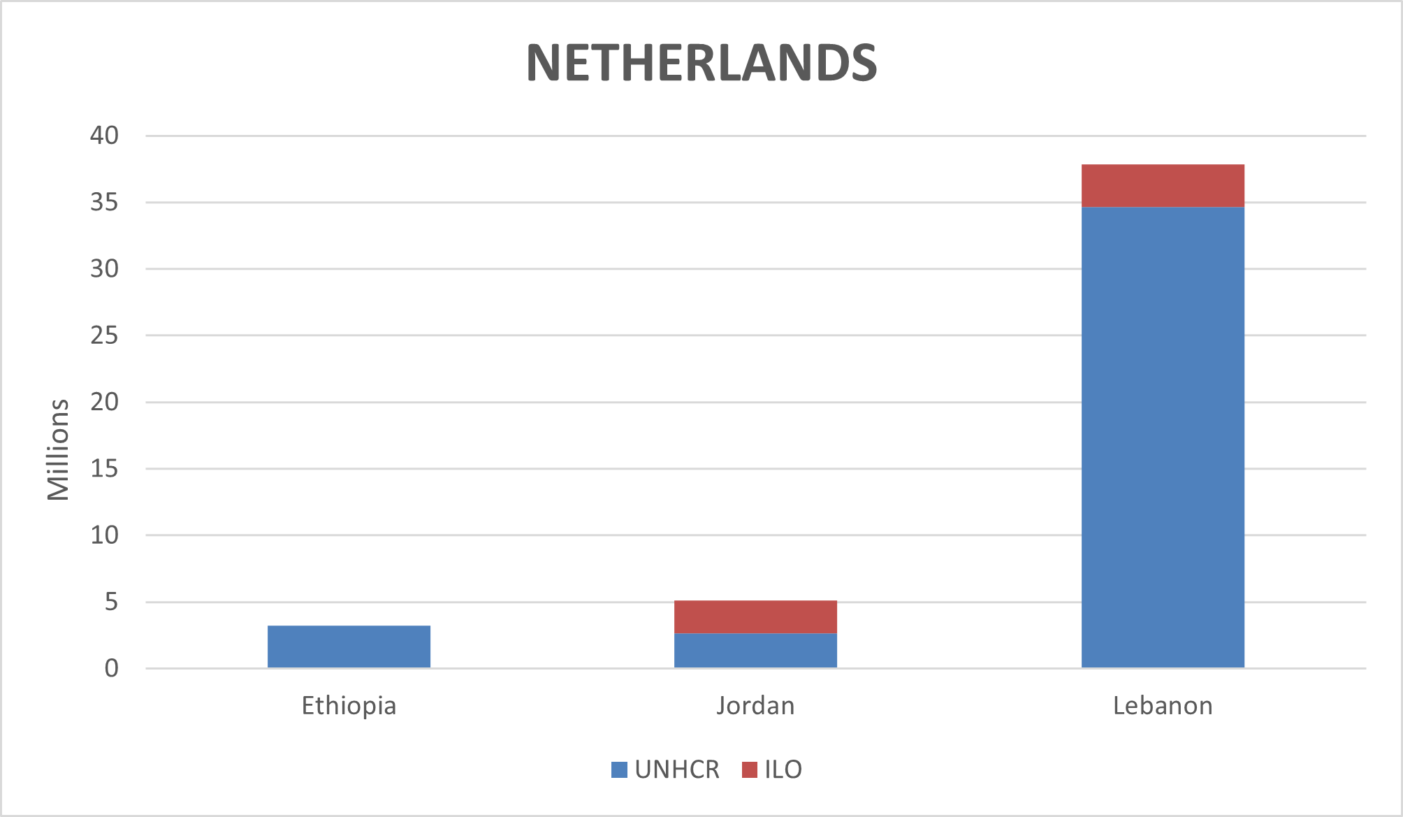

*Bron: OCHA Financial Tracking System, 2020[31]*

**Denemarken**

Denemarken richt zich sterk op de ondersteuning en bescherming van vluchtelingen, mensen zonder nationaliteit (waaronder bijv. Palestijnen in Syrië en Libanon), gerepatrieerden, ontheemden en de bevordering van duurzame oplossingen. UNHCR roemt Denemarken om zijn bereidheid meerjarige interventies en flexibele financieringsmechanismen te steunen.[32]

Denemarken steunt verschillende multilaterale initiatieven in aandachtsregio's, waaronder het *Syria Refugee Response and Resilience Plan* (3RP) en het *Ethiopia Country Refugee Response Plan* (ECRRP) (bijlage, tabel A3). Denemarken speelt een leidende rol in het regionale ontwikkelings- en beschermingsprogramma van de EU (RDPPII) in Jordanië, Libanon en Irak (2018-2021). Het Deense internationale ontwikkelingsagentschap (DANIDA) is verder betrokken bij twee initiatieven voor duurzame oplossingen. De *Solutions Alliance* is een initiatief van verschillende instanties (niet actief in de focuslanden van deze factsheet) dat tot doel heeft het bewustzijn van ontheemding als een ontwikkelingsuitdaging te vergroten en legale en humanitaire oplossingen voor vluchtelingen en ontheemden te bevorderen.[33] DANIDA is ook financieringspartner van *het Regional Durable Solutions Secretariat* (ReDSS), dat in 2015 is opgericht om duurzame oplossingen voor ontheemde gemeenschappen in Oost-Afrika en de Hoorn van Afrika te bevorderen. ReDSS wil bijdragen aan het *Comprehensive Refugee Response Framework* (CRRF) en richt zich speciaal op duurzame oplossingen voor ontheemden.[34]

Naast deze initiatieven voor bescherming in de regio onderzoekt de Deense regering ook mogelijkheden tot externalisering van de Deense asielprocedure. De sociaaldemocratische partij is voornemens om in maart 2021 een wetsvoorstel in te dienen voor ‘external processing’. De precieze inhoud van het wetsvoorstel is nog niet bekend, maar verwacht wordt dat de Deense regering een model voor asielprocedures in de regio zal voorstellen, alleen of samen met andere EU-lidstaten. De Deense regering heeft al begrotingsruimte gereserveerd voor ondersteuning van landen in de westelijke Balkan bij vrijwillige terugkeer van migranten en voor voorlichtingscampagnes over illegale migratie in de Hoorn van Afrika. Daarnaast worden regeringen van Tunesië en Rwanda gesteund voor hervestiging van vluchtelingen, met name uit Libië, in deze veiliger geachte derde landen.[35]

**Figuur 2. Deense bijdragen voor humanitaire hulp en bescherming van vluchtelingen in Ethiopië, Jordanië en Libanon, per organisatie van bestemming, in Amerikaanse dollars[36]**

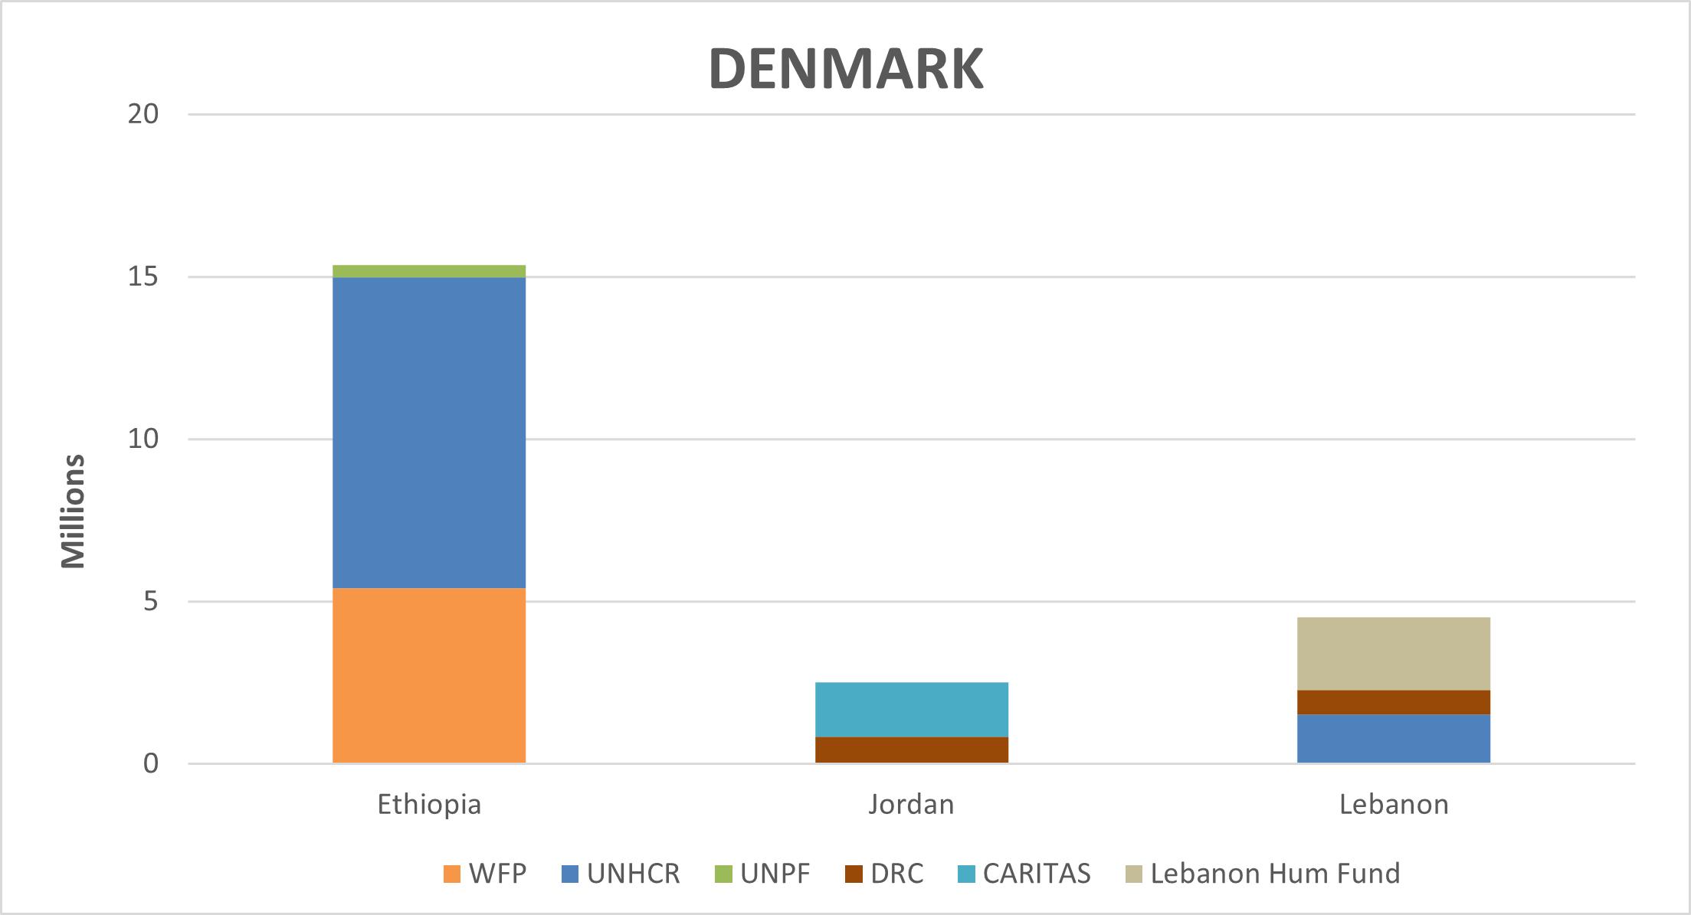

*Source: OCHA Financial Tracking System, 2020*

**Frankrijk**

De Franse regering is proactief in het verbinden van humanitaire hulp met ontwikkelingssamenwerking. Daarbij is de centrale doelstelling het versterken van de veerkracht en de economische onafhankelijkheid van vluchtelingen en het bevorderen van gendergelijkheid, onderwijs, energie en infrastructuur in de opvanggebieden. De Franse regering speelde een actieve rol in het *Global Refugee Forum* in 2019, waarbij zij aandrong op aandacht voor ontheemding als gevolg van oorlog en vervolging en voor de ondersteuning van ontvangende gemeenschappen.[37] Tot de door de Franse regering gefinancierde initiatieven behoren het programma voor regionale ontwikkeling en bescherming (RDPPII) in Jordanië, Libanon en Irak, dat wordt uitgevoerd door het *Agence Française de Développement* (AFD), en het Syrische plan (3RP) dat in Jordanië, Libanon, Irak, Turkije en Egypte wordt uitgevoerd (bijlage, tabel A3). Uit de gerapporteerde financiering blijkt dat de Franse overheidsfinanciering in de eerste plaats gericht is op VN-organisaties en op het Franse Rode Kruis (figuur 3).

De Franse regering heeft ook enkele pilotprojecten opgezet om asielzoekers in Niger en Tsjaad te screenen, waaronder migranten die uit Libië werden geëvacueerd met de belofte dat Frankrijk een aantal van hen zou overnemen. De toezegging van Frankrijk was om in 2019 3.000 vluchtelingen uit Niger en Tsjaad op te vangen[38], maar de werkelijke hervestigingscijfers liggen veel lager: 80 uit Niger, en tussen de 183 en 240 uit Tsjaad.[39] [40] Daarbij gaat het vooral om vluchtelingen uit Soedan en de Centraal-Afrikaanse Republiek.

**Figuur 3. Franse bijdragen voor humanitaire hulp en bescherming van vluchtelingen in Jordanië en Libanon, per organisatie van bestemming, in Amerikaanse dollars**

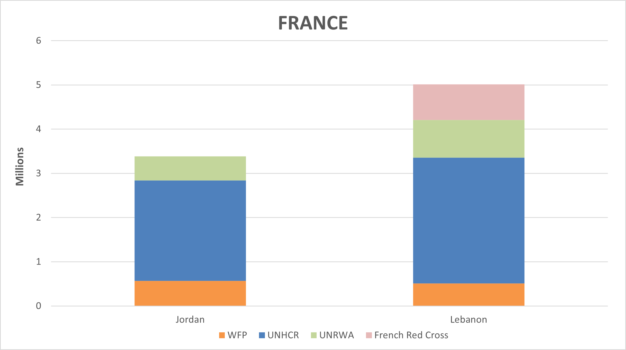

*Source: OCHA Financial Tracking System, 2020*

**Duitsland**

De Duitse regering geeft blijk van een sterke betrokkenheid bij het handhaven van de humanitaire principes in de noodhulp en is daarnaast een belangrijke aanjager van internationale kaders zoals het *Global Compact on Refugees*.[41] Duitsland heeft een vergelijkbare focus als Nederland op onderwijs en het creëren van werkgelegenheid, in lijn met de prioriteiten die in internationale kaders zijn vastgelegd.[42] Het land hanteert een drieledige aanpak: het aanpakken van de onderliggende oorzaken van ontheemding; het ondersteunen van vluchtelingen; en het stabiliseren en versterken van de gastgemeenschappen.[43]

Het *Bundesministerium für wirtschaftliche Zusammenarbeit und Entwicklung* (BMZ) werkt nauw samen met de *Kreditanstalt für Wiederaufbau* (KfW), wat een belangrijk financieringskanaal is in de Duitse ontwikkelingssamenwerking[44], en met de Duitse ontwikkelingsorganisatie voor internationale samenwerking *Deutsche Gesellschaft für Internationale Zusammenarbeit* (GIZ) voor wat betreft de dienstverlening.

In Jordanië en Libanon lopen door de Duitse regering gesteunde initiatieven gericht op vluchtelingen en lokale gemeenschappen met het oog op de bevordering van integratie en inclusie op lange termijn.[45] Tot de ondersteunde acties behoren onder meer infrastructurele ontwikkeling - zoals scholen en gezondheidscentra - en bijstand bij vrijwillige terugkeer.[46] De Duitse regering is de grootste donor van het *Syria Refugee Response and Resilience Plan* (3RP), de enige donor van het *Partnership for Prospects* (P4P) in 2016-2018, en financiert samen met de VS het *Jordan Response Plan* 2020-2022. De KfW steunt een aantal projecten om Syrische en Palestijnse vluchtelingen te helpen (bijlage, tabel A3).

De Duitse regering heeft bijgedragen aan het initiatief voor de migratieroute tussen de EU en de Hoorn van Afrika (onder het Karthoum-proces). In Ethiopië geeft de Duitse regering prioriteit aan activiteiten ter bevordering van duurzame ontwikkeling, beroepsonderwijs, landbouw, voedselzekerheid en biodiversiteit, en helpt zij Ethiopië, via het *Ethiopia* *Country Refugee Response Plan* (ECRRP), bij het voorzien in de behoeften van grote aantallen ontheemden, waaronder in augustus 2020 770.000 geregistreerde vluchtelingen, voornamelijk uit Zuid-Soedan, Somalië en Eritrea.[47] Duitsland heeft met Noorwegen samengewerkt in een programma voor de tewerkstelling van vluchtelingen (bijlage, tabel A3) en werkt binnen de Europese Unie ook actief aan partnerschappen met Afrikaanse landen om migratie beheersbaar te houden. De Duitse regering volgt een gediversifieerde strategie met bijdragen aan VN-organisaties, haar eigen ontwikkelingsbank en een aantal internationale en Duitse NGO’s. Haar financiële bijdrage aan Libanon is oog in vergelijking met andere landen (figuur 4.1). Duitse bijdragen voor humanitaire hulp per land zijn te vinden in de bijlage, figuur 4.2.

**Figuur 4.1. Duitse bijdragen voor humanitaire hulp en bescherming van vluchtelingen in Ethiopië, Jordanië en Libanon, per organisatie van bestemming, in Amerikaanse dollars**

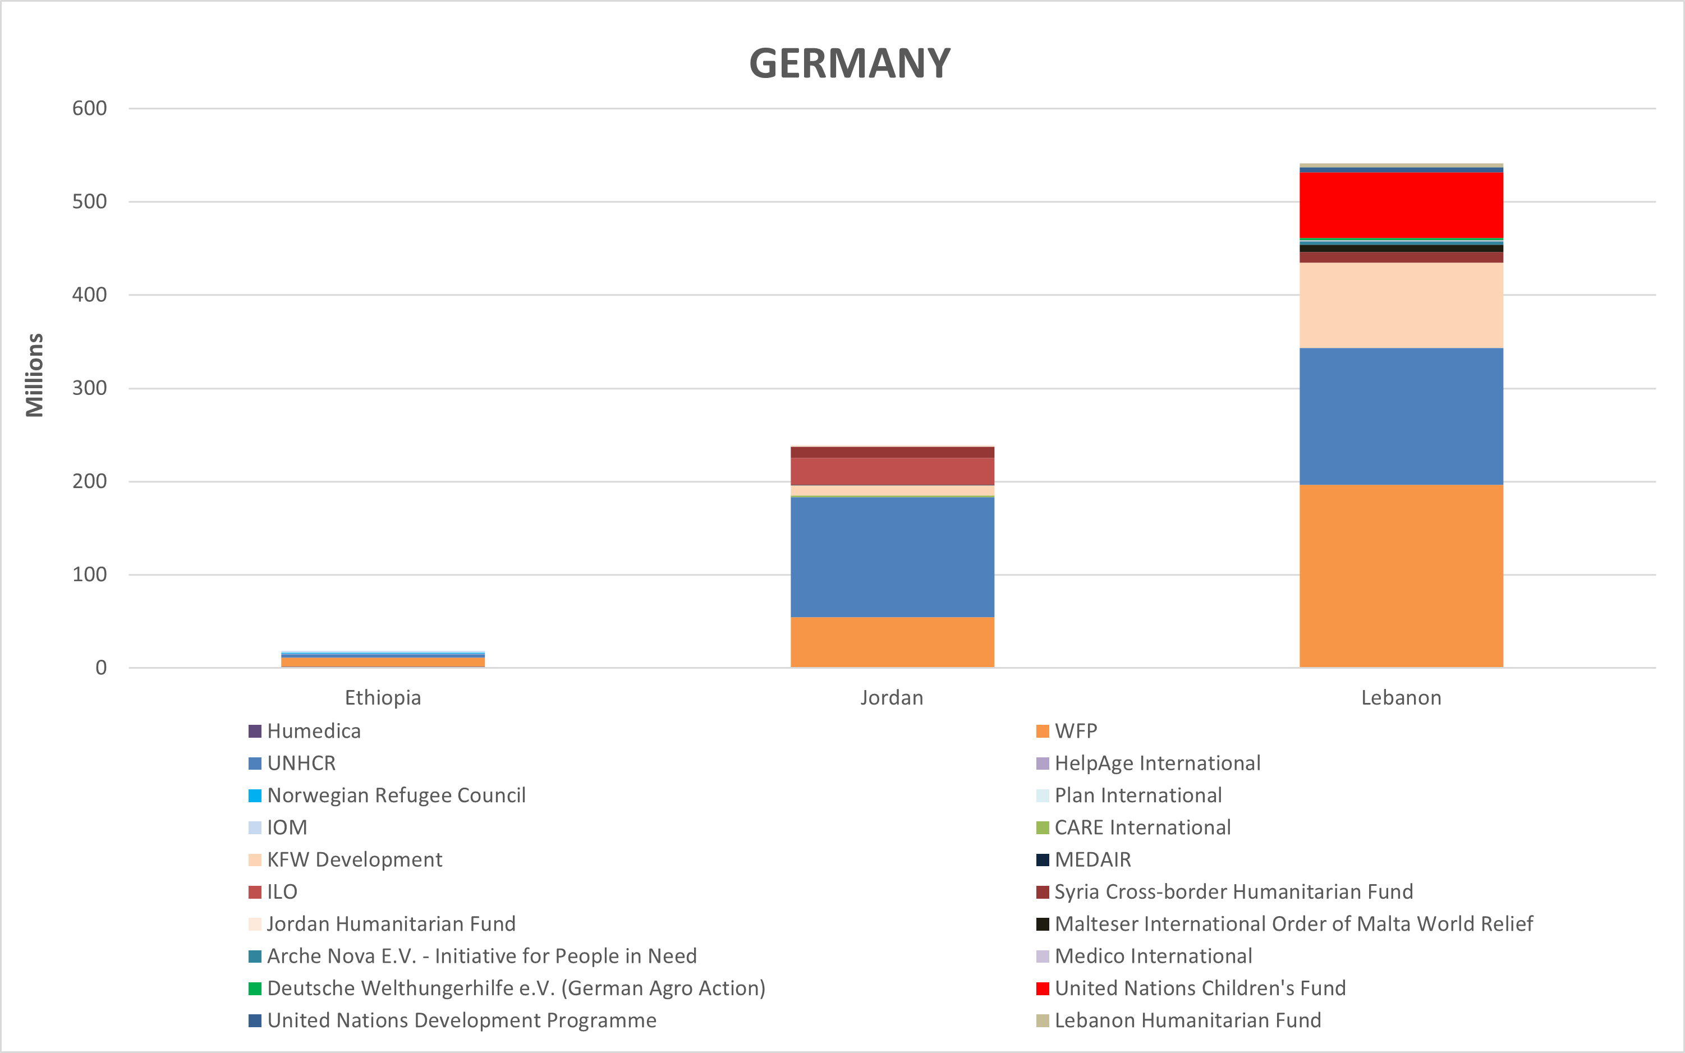

*Source: OCHA Financial Tracking System, 2020*

**Noorwegen**

Noorwegen streeft een geïntegreerde aanpak na die de hulp aan vluchtelingen en de steun aan ontvangende gemeenschappen samenbrengt. UNHCR roemt Noorwegen voor de ruimhartig steun aan het UNHCR-hervestigingsprogramma voor de kwetsbaarste vluchtelingen[48]. Noorwegen levert een belangrijke bijdrage aan het UNHCR-hervestigingsprogramma voor de kwetsbaarste vluchtelingen.[49] Noorwegen levert een belangrijke bijdrage aan het *Syria Refugee Response and Resilience Plan* (3RP) dat wordt uitgevoerd in Libanon, Jordanië, Turkije, Irak en Egypte. In het 3RP is Noorwegen na Duitsland en het Verenigd Koninkrijk de grootste donor. In Ethiopië draagt Noorwegen bij aan het *Comprehensive Refugee Response Framework* (CRRF) en het *Ethiopia Country Refugee Response Plan* (ECRRP). Bovendien is de Noorse Organisatie voor Ontwikkelingssamenwerking (Norad) partner van de Duitse ontwikkelingsbank BMZ in een programma voor werkgelegenheid van vluchtelingen (bijlage, tabel A3). De Noorse regering verdeelt haar middelen voor humanitaire bescherming via verschillende VN-organisaties, de Noorse Vluchtelingenraad, het Noorse Rode Kruis en internationale organisaties zoals Save the Children (figuur 5).

**Figuur 5. Noorse hulpbijdragen voor humanitaire hulp en bescherming van vluchtelingen in Ethiopië, Jordanië en Libanon, per bestemmingsorganisatie, in Amerikaanse dollars**

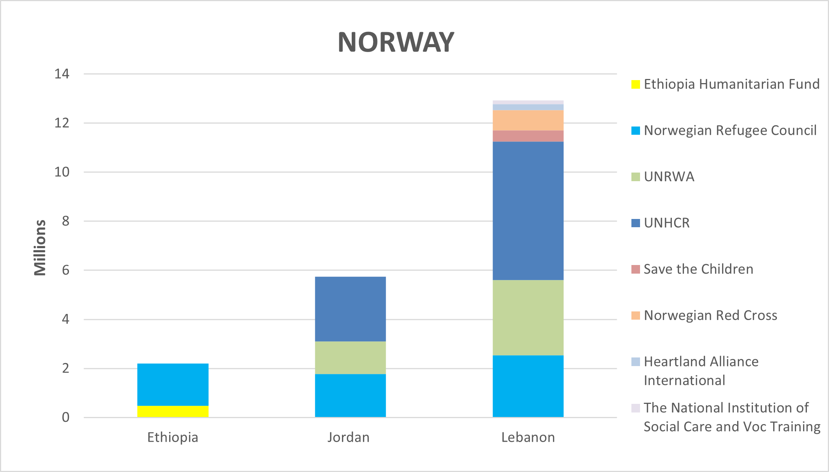

*Source: OCHA Financial Tracking System, 2020*

**Verenigd Koninkrijk**

De Britse regering geeft belangrijke ondersteuning aan UNHCR en maakt veel werk van beschermingsvraagstukken bij humanitaire hulpverlening. Het Verenigd Koninkrijk neemt vaak het voortouw in internationaal beleid gericht op kwetsbare personen (zoals vrouwen, meisjes en gehandicapten) en op risico’s van seksueel en gender-gerelateerd geweld, seksuele uitbuiting en misbruik.[50] De Britse regering levert de op één na grootste bijdrage aan het door de VN geleide *Syria Refugee Response and Resilience Plan* (3RP) in Libanon, Jordanië, Turkije, Irak en Egypte. In Ethiopië draagt zij bij aan het *Ethiopia* *Country Refugee Response Plan* (ECRRP) (bijlage, tabel A3).

Het Verenigd Koninkrijk levert een belangrijke financiële bijdrage aan initiatieven in de drie geïdentificeerde gastlanden voor dit factsheet en prioriteert financiële steun voor initiatieven in Ethiopië ten opzichte van Jordanië en Libanon. De Britse regering draagt ook bij aan verschillende organisaties die in Ethiopië actief zijn - waaronder VN-organisaties en NGO's - en levert een aanzienlijke rechtstreekse bijdrage aan de Ethiopische regering (figuur 6).

Volgens recente berichtgeving onderzoekt de Britse regering de mogelijkheid om vluchtelingen op te vangen in offshore-kampen in Moldavië, Marokko of Papoea-Nieuw-Guinea voor tijdelijke huisvesting van vluchtelingen die het Verenigd Koninkrijk hebben bereikt en de externe behandeling van hun asielaanvragen. [51] [52]

**Figuur 6. Britse hulp voor humanitaire hulp en bescherming van vluchtelingen in Ethiopië, Jordanië en Libanon, per organisatie van bestemming, in Amerikaanse dollars**

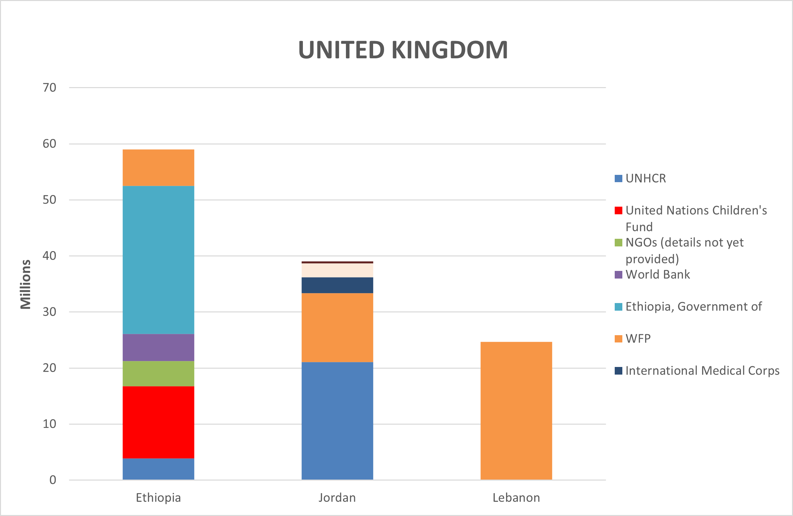

*Source: OCHA Financial Tracking System, 2020*

**Vergelijkend perspectief**

Alles overziend zijn er veel overeenkomsten in de aanpak van de zes Europese landen. Alle landen hanteren de nieuwe strategie gericht op bescherming in de regio, zoals overeengekomen in internationale verdragen en programma’s. Dat hangt samen met een zichtbare verschuiving van noodhulp naar een meer ontwikkelingsgerichte benadering, waarbij overheden van ontvangende landen een prominente rol spelen. Die prominente overheidsrol maakt deze beleidsaanpak bijzonder gevoelig voor de politieke wil, wetgeving en opvangcapaciteit van deze landen. De verschuiving naar een ontwikkelingsgerichte aanpak leidt ook tot een zekere wisseling van partners. Zo loopt in Duitsland een groot aantal programma's via de ontwikkelingsbank terwijl Nederland een focus heeft op het samenwerken met particuliere bedrijven.

De overheden in deze studie nemen allemaal deel aan EU-programma's en aan multilaterale initiatieven. Alle landen nemen deel aan initiatieven en nemen tegelijkertijd een leidende rol in bepaalde programma's op zich.

Aandacht voor onderwijs en werkgelegenheid voor vluchtelingen is een gemeenschappelijke factor in de bestudeerde landen. Echter, verschillende landen leggen verschillende accenten waar het opvang in de regio betreft. Nederland onderscheidt zich door zijn aandacht voor de private sector. Noorwegen onderscheidt zich door zijn steun voor hervestigingsprogramma's, Duitsland legt de nadruk op de grondoorzaken van ontheemding, het Verenigd Koninkrijk en Frankrijk profileren zich op het gebied van gender en gender-gerelateerd geweld. Denemarken lijkt het enige land dat zich richt op ontheemden, wat opmerkelijk is. Cijfers van UNHCR van 2019 geven aan dat van de 79 miljoen mensen die de organisatie onder haar hoede heeft er maar liefst 45,7 miljoen ontheemd zijn binnen eigen land. Dit maakt dat *Internally Displaced Persons* 58% uitmaken van de populatie die is gevlucht voor oorlogsgeweld.[53] Mensenrechten van migranten (inclusief arbeidsbescherming) lijken voor geen enkel land een belangrijk aandachtspunt.

De zes Europese landen in deze studie laten verschillende voorkeuren zien wat betreft het aantal organisaties en de gastlanden die zij financieren. Denemarken en het Verenigd Koninkrijk wijzen het grootste deel van hun middelen toe aan Ethiopië, terwijl de andere landen, waaronder Nederland, de prioriteit geven aan Libanon, gevolgd door Jordanië en Ethiopië. De meeste landen dragen aan verschillende organisaties bij, van VN-organisaties tot ontwikkelingsbanken, internationale en nationale NGO's en, in het geval van Verenigd Koninkrijk, ook rechtstreeks aan de Ethiopische regering.

Tabel 1 geeft een vereenvoudigde samenvatting van de benaderingen van de zes Europese donorlanden in de gastlanden Ethiopië, Jordanië en Libanon.

**Tabel 1. Regionale en nationale benaderingen** (zie tabel A3 in de bijlagen voor meer achtergrond)

|  |  |  |  |  |  |  |
| --- | --- | --- | --- | --- | --- | --- |
| **Ontvangende landen** | **Donor landen** | | | | | |
| *Denemarken* | *Frankrijk* | *Duitsland* | *Nederland* | *Noorwegen* | *VK* |
| *Ethiopië* | B, LI, VT | n/a | B, LI, VT | B, LI, VT | B, LI, VT | B |
| *Jordanië* | B, LI, VT | B, LI, VT | B, LI, VT | LI | LI, VT | LI, VT |
| *Libanon* | B, LI, VT | B, LI, VT | B, LI, VT | LI | LI, VT | LI, VT |

*B= bescherming; LI = Lokale integratie; VT= vrijwillige terugkeer*

Bovenstaande tabel toont dat het merendeel van de beleidsprogramma's gericht is op bescherming en/of lokale integratie. Veel programma's hebben aanvullende doelstellingen op het gebied van vrijwillige terugkeer, maar terugkeer is vaak problematisch en de aantallen zijn verwaarloosbaar. Ondanks de accentverschillen die blijken uit de landenvergelijking, valt op dat lokale integratie vooral in Jordanië en Libanon wordt gestimuleerd. Dit kan verklaard worden door het feit dat deze landen onderdak bieden aan zeer grote aantallen vluchtelingen en door hun geografische ligging, die zich makkelijk leent voor voorwaartse migratiestromen naar Europa. Hervestiging wordt aangemoedigd in het *Syria Refugee Response and Resilience Plan* (3RP), het *Jordan Response Plan*, het *Comprehensive Refugee Response Framework* (CRRF) en het *Ethiopia Country Refugee Response Plan* (ECRRP), maar over het algemeen worden hier geen concrete maatregelen aan gekoppeld.

Internationale beleidskaders kennen een rol toe aan de particuliere sector bij de ondersteuning en duurzame integratie van vluchtelingen in de ontvangende gemeenschappen, vaak met verwijzing naar de deelname van de Ikea Stichting aan het *Ethiopia Country Refugee Response Plan*. In de praktijk blijft de betrokkenheid van de particuliere sector beperkt. Nederland heeft een onderscheidend profiel op dit punt. Een voorbeeld is de inzet van vijftien Nederlandse bedrijven om vluchtelingen in Nederland en in het buitenland kans op werk te bieden (zie pagina 9), zoals Nederlandse tuinders in de omgeving van Addis Abeba.[54] De inzet van bedrijven is tot nu toe vooral beperkt tot initiatieven in de formele arbeidsmarkt in het kader van sociaal verantwoord ondernemen. Er zijn nog geen initiatieven bekend om de rechten van vluchtelingen te versterken in de informele economie, waarbinnen de overgrote meerderheid van hen overleeft.

De gerapporteerde bijdrage van de Europese landen aan humanitaire hulp laat een groot verschil zien in absolute aantallen (figuur 7). Gecorrigeerd voor het totale bbp (2019) springt Duitsland in het oog met bijdragen die bijna drie keer zo hoog liggen als die van Denemarken en Noorwegen.[55] Tabel A4 (bijlage) bevat de geaggregeerde bedragen per land en tabel A5 geeft een gedetailleerd overzicht van de uitgesplitste posten in de figuren 1 tot en met 7.

Tot slot experimenteren Frankrijk, Denemarken en het Verenigd Koninkrijk met de externe verwerking van asielaanvragen of hebben daartoe plannen. De eerste beleidsinitiatieven hiertoe dateren al van midden jaren 2000, maar hebben slechts zeer beperkt uitvoering gevonden.

**Figuur 7. Hulp voor humanitaire bijstand en bescherming van vluchtelingen in Ethiopië, Jordanië en Libanon, door zes Europese landen (in Amerikaanse dollars), en bijdragen aan humanitaire hulp als percentage van het nationale BBP**

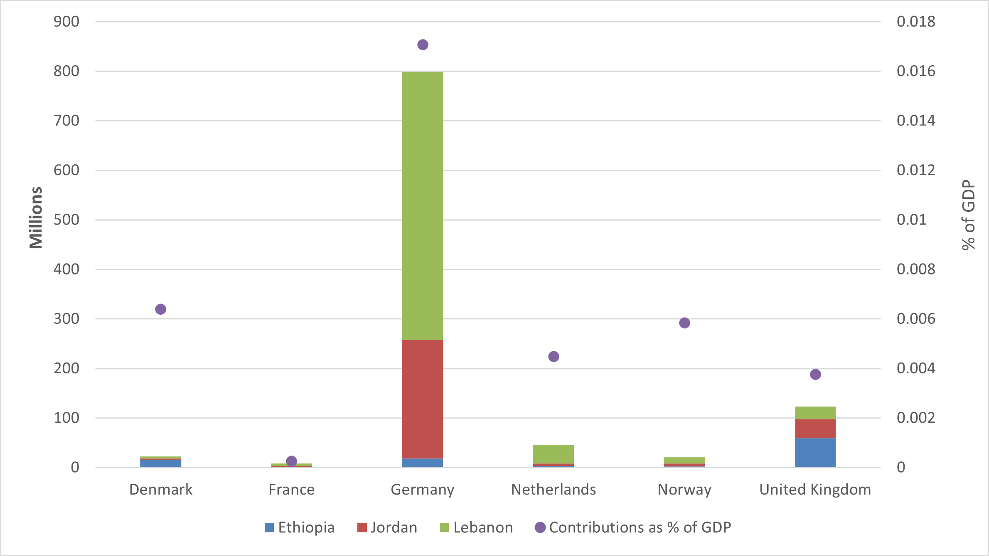

*Source: OCHA Financial Tracking System, 2020*

6. Conclusies en aanbevelingen

1. De schijnbaar eenduidige noemer ‘opvang in de regio’ blijkt te staan voor een benadering waar verschillende aspecten in samenhang bezien moeten worden, namelijk humanitaire ondersteuning, bescherming van mensenrechten en het realiseren van ‘duurzame oplossingen’ zoals vrijwillige terugkeer, hervestiging in derde, veilige landen en lokale integratie. Het is van belang deze aspecten evenwichtig in te zetten. Alle aspecten hebben specifieke risico’s. Bij vrijwillige terugkeer speelt de mate van vrijwilligheid een kritieke rol. Het succes van lokale integratie vraagt veel van gastlanden en hangt sterk af van de stabiliteit, politieke bereidwilligheid, wetgeving en economische ontwikkeling van het gastland. Hervestiging loopt vaak ver achter bij beloftes en is een heikel punt waarbij draagvlak in donorlanden en goodwill van gastlanden afgewogen moeten worden.

2. De verschuiving in het internationale beleid voor opvang in de regio - van een louter humanitaire benadering naar een meer ontwikkelingsgerichte benadering - is duidelijk zichtbaar in het beleid van de zes Europese landen die meegenomen zijn in deze studie. De verschuiving is met name zichtbaar in de betrokkenheid bij geïntegreerde EU- of multilaterale programma's, zoals de regionale ontwikkelings- en beschermingsprogramma's (RDPP's). Dergelijke programma's kennen een grote rol toe aan nationale autoriteiten en brengen verschillende partners en doelstellingen samen. Capaciteitsontwikkeling van nationale instellingen is vaak onderdeel van dergelijke programma’s, juist omdat de (opvang)capaciteit van gastlanden de achilleshiel is voor de effectiviteit van het beleid.

3. Aangezien de geïntegreerde programma's meerdere doelstellingen hebben is het lastig te bepalen in hoeverre vluchtelingen direct profiteren van deze programma's. Een terugkerend kritiekpunt is dat deze programma’s in de praktijk met name gericht zijn op capaciteitsversterking ten behoeve van het controleren van migratie: grenscontroles, identificatieprocessen en regelgeving. EU-kaders, zoals het Nieuwe Pact inzake Migratie en Asiel, zijn grotendeels gericht zijn op het beheersen van migratie- en vluchtelingenbewegingen. Het is van belang een goed evenwicht te bewaken tussen capaciteitsontwikkeling enerzijds en de bescherming en bevordering van gezondheid, onderwijs en werkgelegenheid voor vluchtelingen anderzijds. Om dit evenwicht te waarborgen is het belangrijk om rapportages – van budgettoekenning tot impactbepaling – toe te spitsen op de verschillende doeleinden van geïntegreerde programma’s.

4. Geïntegreerd beleid maakt bovendien weinig onderscheid tussen verschillende doelgroepen van migranten. Hoewel dit gegeven recht doet aan de ondoorzichtige realiteit van migratie, waar vaak meerdere motivaties meespelen, kan dit ook het risico vergroten dat bescherming en wettelijke rechten van asielzoekers en vluchtelingen over het hoofd worden gezien.

5. De onderzochte Europese landen hebben weliswaar hun voorkeuren voor bepaalde gastlanden en leggen andere accenten, maar zijn vooral opvallend eenduidig in het belang dat zij hechten aan het bevorderen van lokale integratie in de regio. Dat geldt met name voor Libanon en Jordanië en in mindere mate voor Ethiopië. De belangstelling voor lokale integratie is erop gericht vluchtelingen een fatsoenlijk bestaan te bieden en tegelijkertijd de spanning met de gastgemeenschap te reduceren door dienstverlening aan de gehele bevolking. De prioritering van lokale integratie is ook ingegeven door eigenbelang van donorlanden, namelijk de wens om migratie te ontmoedigen. Dit is gebaseerd op het gegeven dat een gebrek aan basisvoorzieningen een van de drijfveren is van migratie[56]. Er is echter geen bewijs dat alleen diensten en voorzieningen mensen ervan zullen weerhouden te migreren. Lokale integratie hangt in grote mate af van de goodwill van gastlanden, en die blijkt deels samen te hangen met de mate waarin donorlanden zich houden aan hun beloften om een aantal vluchtelingen van de gastlanden over te nemen (*responsibility sharing*). In de landenvergelijking komen alleen Noorwegen en Duitsland naar voren als landen die zich redelijk aan deze beloften houden.

6. Beleidslacunes bij opvang in de regio zijn aandacht voor ontheemden, alleen bij Denemarken een beleidsfocus, en aandacht voor de mensenrechten, inclusief arbeidsrecht, van vluchtelingen.

7. Hoewel vooral de eensluidendheid van beleid opvalt legt ieder land onderscheidende accenten. In het geval van Nederland is dat de aandacht voor de rol van de private sector. Initiatieven richten zich op werkgelegenheid in de formele economie middels initiatieven op het gebied van sociaal maatschappelijk ondernemen. Aandacht voor de versterking van rechten van migranten in de informele economie is een internationale beleidslacune, terwijl daar verreweg de meeste migranten voor hun overleven van afhankelijk zijn.

8. Er wordt regelmatig verwezen naar externe verwerking in gastlanden van asielaanvragen onder de noemer van opvang in de regio, hoewel dit buiten het beleid van opvang in de regio valt. Externe verwerking van asielaanvragen is politiek een heet hangijzer, waarbij de wenselijkheid wordt ingeperkt door juridische en praktische haalbaarheid, hoge uitvoeringskosten en negatieve reacties in de gastlanden.[57] Sinds 2017 heeft Frankrijk kleinschalige opvangcentra gerealiseerd in Niger en Tsjaad, de Deense regering heeft initiatieven in voorbereiding en het Verenigd Koninkrijk onderzoekt verschillende opties.

Ondanks verschillen in focus, definitie en uitvoering van een beleid gericht op ‘opvang in de regio’ zijn de zes onderzochte Europese landen eensgezind in het belang dat zij toekennen aan een geïntegreerd, ontwikkelingsgericht beleid, middels multilaterale programmering, dat humanitaire bescherming combineert met duurzame oplossingen, te weten lokale integratie, vrijwillige terugkeer of hervestiging. Aangezien dit een recente beleidsverschuiving is, is het belangrijk om te investeren in monitoring en evaluatie om na te gaan of politieke aspiraties in de praktijk worden gerealiseerd. Het is vooral belangrijk om de impact van deze programma’s te monitoren, met name wat betreft de gevolgen voor gastlanden en het langetermijnperspectief van vluchtelingen.

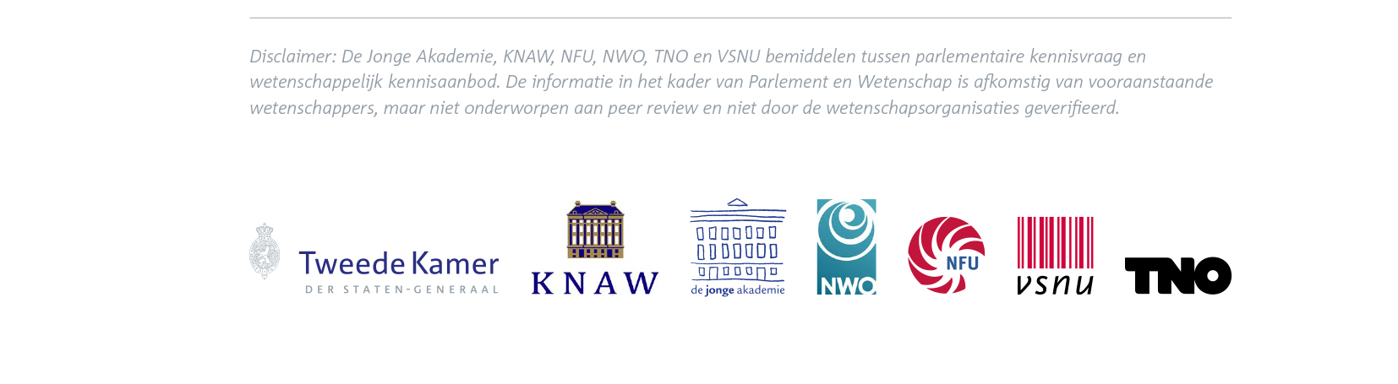

1. Ministerie van Justitie en Veiligheid (2020), “Onderzoek Vluchtelingenverdrag” <https://www.rijksoverheid.nl/documenten/kamerstukken/2020/07/03/tk-onderzoek-vluchtelingenverdrag> [2021, december].

   Tweede Kamer der Staten-Generaal (2018) “Migratiebeleid; Brief regering; Global Compact on Refugees” <https://zoek.officielebekendmakingen.nl/kst-30573-166.pdf> [2021, december].

   Tweede Kamer der Staten-Generaal (2018) “Vreemdelingenbeleid; Brief regering; Integrale migratieagenda” <https://zoek.officielebekendmakingen.nl/kst-19637-2375.pdf> [2021, december].
2. Europese Commissie (2020) “Lebanon” <https://ec.europa.eu/echo/where/middle-east/lebanon_en#:~:text=Syrian%20refugees%20make%20up%20more,is%20increasingly%20vulnerable%20and%20destitute> [2020, december].
3. Voor een definitie van deze termen, zie [Begrippenlijst - UNHCR Nederland](https://www.unhcr.org/nl/media/begrippenlijst/)
4. OCHA: United Nations Office for the Coordination of Humanitarian Affairs.
5. UNHCR Global Trends <https://www.unhcr.org/globaltrends2019/> [2021, December].
6. Zie overzicht volgende paragraaf.
7. ACVZ (2010) “External Processing: conditions applying to the processing of asylum applications outside the European Union”, Advisory Report; A. Palm, “A French Processing Centre in Niger: The first step towards extraterritorial processing of asylum claims or (just) good old resettlement?” *Global Issues,* (april 2018) <https://www.researchgate.net/publication/324966029_A_French_Processing_Centre_in_Niger_The_first_step_towards_extraterritorial_processing_of_asylum_claims_or_just_good_old_resettlement> [2021, januari]; V. Guiraudon (2018) “How far can Europe push back its borders? The case of France in Niger” <https://theconversation.com/how-far-can-europe-push-back-its-borders-the-case-of-france-in-niger-96556>. [2020, december].
8. Uzelac and Meester (2018) “Clingendael Report: Is there protection in the region?” <https://www.clingendael.org/pub/2018/is-there-protection-in-the-region/> [2020, december].
9. A. Betts & Collier, P. *Refuge: Transforming a broken refugee system.* (London: Penguin books, 2018).
10. United Nations (2018) “Global Compact On Refugees” <https://www.unhcr.org/5c658aed4.pdf> [2020, december].
11. UNHCR (2019) “Projected Global Resettlement Needs 2021” <https://www.unhcr.org/protection/resettlement/5ef34bfb7/projected-global-resettlement-needs-2021.html> [2020, januari].
12. Interview Alexander Betts 12 Januari 2021. Zie ook: Behzad Yaghmaian (2017) “How Not to Fix the Refugee Crisis – A Response to ‘Refuge’”Refugees Deeply Blog, 20 April 2017 <https://deeply.thenewhumanitarian.org/refugees/articles/2017/04/19/displaced-in-the-lingering-cloud-raised-by-isis-scorched-earth-policy> [2020, december]
13. A. Betts, L. Bloom, J. Kaplan, N. Omata (2014) “Refugee Economies: Rethinking Popular Assumptions” Humanitarian Innovation Project, Oxford, <https://www.rsc.ox.ac.uk/files/files-1/refugee-economies-2014.pdf> [2021, januari].
14. T. Spijkerboer (2015) “Reception in the region – or dumping?” <http://thomasspijkerboer.eu/thomas-blogs/reception-or-dumping-in-the-region/> [2020, december].
15. United Nations (2016), *Comprehensive Refugee Response Framework*  <https://www.unhcr.org/comprehensive-refugee-response-framework-crrf.html> [2020, december].
16. United Nations (2018) “Global Compact On Refugees” <https://www.unhcr.org/5c658aed4.pdf> [2020, december].
17. United Nations (2018) “Global Compact For Safe, Orderly And Regular Migration”: <https://www.iom.int/global-compact-migration> [2020, december].
18. We hanteren de Engelse titels van internationale verdragen omdat daar geen officiële Nederlandse versies van bestaan. De EU beleidskaders zijn wel bekend onder een Nederlandse titel.
19. ECRE (2017) “EU External Cooperation and Global Responsibility Sharing: Towards an EU Agenda for Refugee Protection” <https://www.ecre.org/wp-content/uploads/2017/04/Policy-Papers-03.pdf> [2020, december].
20. Europese Commissie (2020) “New Pact On Migration and Asylum”, Brussel. <https://eur-lex.europa.eu/resource.html?uri=cellar:85ff8b4f-ff13-11ea-b44f-01aa75ed71a1.0002.02/DOC_3&format=PDF> [2020, december].
21. Europese Commissie (2016) “Communication from the Commission to the European Parliament, the European Council, the Council and the European Investment Bank on establishing a new Partnership Framework with third countries under the European Agenda on Migration”, Brussel. <https://ec.europa.eu/home-affairs/sites/homeaffairs/files/what-we-do/policies/european-agenda-migration/proposal-implementation-package/docs/20160607/communication_external_aspects_eam_towards_new_migration_ompact_en.pdf> [2020, december].
22. E. Collett and A. Ahad (2107) “EU Migration Partnerships: A work in progress” Brussels, Migration Policy Institute Europe <https://www.migrationpolicy.org/sites/default/files/publications/TCM-EUMigrationPartnerships-FINAL.pdf>, pagina 6 [2021, januari].
23. Europese Commissie (2020) “New Pact On Migration and Asylum”, Brussel. <https://eur-lex.europa.eu/resource.html?uri=cellar:85ff8b4f-ff13-11ea-b44f-01aa75ed71a1.0002.02/DOC_3&format=PDF> pagina 19 [2021, januari].
24. EU-noodtrustfonds voor Afrika “Regional Development and Protection Programme in Ethiopia <https://ec.europa.eu/trustfundforafrica/region/horn-africa/ethiopia/regional-development-and-protection-programme-ethiopia_en> [2020, december].
25. UNHCR “Ethiopia Country Refugee Response Plan 2020-2021” <https://reporting.unhcr.org/sites/default/files/Ethiopia%202020-2021%20Country%20Refugee%20Response%20Plan%20-%20January%202020.pdf> [2021, januari].
26. Tweede Kamer der Staten-Generaal (2019) “Vreemdelingenbeleid; Brief regering; Voortgang integrale migratieagenda” <https://zoek.officielebekendmakingen.nl/kst-19637-2535.pdf> [2021, december].
27. Spark (2019) “Dutch private sector makes commitments to refugees” <https://spark.ngo/just-csr-or-real-business-dutch-private-sector-makes-commitments-to-refugees/> [2021, januari].
28. Rijksoverheid, “Refugees and migration” <https://www.government.nl/topics/development-cooperation/the-development-policy-of-the-netherlands/refugees-and-migration> [2021, januari].
29. # Daarbij zijn deze cijfers en alle volgende cijfers gegevens zijn die door OCHA worden gerapporteerd en die gebaseerd zijn op informatie die vrijwillig door regeringen, internationale organisaties en ngo's wordt gerapporteerd. Het is daarom mogelijk dat bepaalde informatie ontbreekt, aangezien de financiering kan worden geclassificeerd als ontwikkeling en niet als humanitaire actie.

   
30. Meer details over de Nederlandse betrokkenheid via <https://openaid.nl/>; WFP Lebanon, <https://www.wfp.org/countries/lebanon>.
31. Data voor deze en alle andere figuren zijn gebaseerd op OCHA’s Financial Tracking System, door het zoeken op financiering van de zes Europese regeringen voor activiteiten zoals bescherming, humanitaire hulp en andere diensten voor asielzoekers, vluchtelingen, intern ontheemden en gastgemeenschappen.
32. UNHCR Denemarken, <https://reporting.unhcr.org/donors-denmark> [2020, december].
33. Op dit moment actief in Somalië en Tanzania, met vooruitzicht om in Uganda en Zambia actief te zijn.
34. Andere financierende partners zijn de Europese Unie, de Europese Civiele Bescherming en Humanitaire Hulp, en UKAid: <https://regionaldss.org/index.php/who-we-are/about-redss/> [2020, december].
35. Voor grenscontrolecapaciteit en nationaal beschermingssysteem; in Rwanda zijn de fondsen bedoeld voor het noodoverbrengingsmechanisme voor de evacuatie uit de gevangenissen in Libië naar Rwanda.
36. De bijdrage aan UNHCR in Ethiopië is meerdere landen in de regio toegekend (land niet vastgesteld) om Zuid Soedanese vluchtelingen te ondersteunen en te beschermen.
37. UNHCR Frankrijk, <https://reporting.unhcr.org/donors-france> [2020, december].
38. V. Guiraudon (2018) “How far can Europe push back its borders? The case of France in Niger” <https://theconversation.com/how-far-can-europe-push-back-its-borders-the-case-of-france-in-niger-96556>. [2020, december].
39. IOM (2019) “183 Refugees Resettled from Chad to France with IOM Support” <https://www.iom.int/news/183-refugees-resettled-chad-france-iom-support> [2021, januari].
40. InfoMigrants (2019) « La France va recevoir près de 240 demandeurs d’asile auditionnés au Tchad par l’Ofpra » <https://www.infomigrants.net/fr/post/15547/la-france-va-recevoir-pres-de-240-demandeurs-d-asile-auditionnes-au-tchad-par-l-ofpra> [2020, december].
41. UNHCR Duitsland, <https://reporting.unhcr.org/donors-germany> [2020, december].
42. Federale ministerie voor Economische Samenwerking en Ontwikkeling , “International cooperation: European and international refugee policies” <https://www.bmz.de/en/issues/Sonderinitiative-Fluchtursachen-bekaempfen-Fluechtlinge-reintegrieren/europaeische-und-internationale-Fluechtlingspolitik/index.html> [2021, januari].
43. Federale ministerie voor Economische Samenwerking en Ontwikkeling, “Tackling the root causes of displacement – supporting refugees - strengthening host communities” <https://www.bmz.de/webapps/flucht/index.html#/en/> [2021, januari].
44. Federale ministerie voor Economische Samenwerking en Ontwikkeling, KfW Entwicklungsbank <https://www.bmz.de/en/service/glossary/K/kfw.html> [2021, januari].
45. Federale ministerie voor Economische Samenwerking en Ontwikkeling , “The Syrian crisis” <https://www.bmz.de/webapps/flucht/index.html#/en/syrien> [2021, januari].
46. Federale ministerie voor Economische Samenwerking en Ontwikkeling, “Supporting refugees, internally displaced persons and returnees” <https://www.bmz.de/webapps/flucht/index.html#/en/deutsche_politik/aktionsfeld_3> [2021, januari].
47. Federale ministerie voor Economische Samenwerking en Ontwikkeling, “A rising nation facing big challenges” <https://www.bmz.de/en/countries_regions/subsahara/aethiopien/index.jsp> [2021, januari].
48. UNHCR Noorwegen, <https://reporting.unhcr.org/donors-norway> [2020, december].
49. UNHCR Noorwegen, <https://reporting.unhcr.org/donors-norway> [2020, december].
50. UNHCR Verenigd Koninkrijk, <https://reporting.unhcr.org/donors-uk> [2020, december].
51. J. Evans, “Everything you need to know about Boris Johnson’s offshore migrant detention plans” *The Week*,1 October 2020 <https://www.theweek.co.uk/108244/everything-you-need-to-know-offshore-migrant-detention-plans> [2020, december].
52. P. Lewis, D. Pegg, P. Walker, H. Stewart, “Revealed: No 10 explores sending asylum seekers to Moldova, Morocco and Papua New Guinea” *The Guardian*, 30 september 2020 <https://www.theguardian.com/uk-news/2020/sep/30/revealed-no-10-explores-sending-asylum-seekers-to-moldova-morocco-and-papua-new-guinea> [2020, december].
53. UNHCR Global Trends <https://www.unhcr.org/globaltrends2019/> [2021, December].
54. Informatie uit expert interviews
55. Het is belangrijk om op te merken dat dit verschil gedeeltelijk voortkomt uit het feit dat Duitsland een aantal bijdragen voor meerdere landen heeft welke over enkele begunstigde gastlanden verdeeld moeten worden.
56. O.M. Caccavale, T. Flämig, M. Lalique (2015) “Exploring Food Assistance Programmes: Evidence for Lebanon”, World Food Programme [Online]. Beschikbaar: <https://documents.wfp.org/stellent/groups/public/documents/ena/wfp278453.pdf> [2021, januari].
57. ACVZ (2010) “External Processing: conditions applying to the processing of asylum applications outside the European Union”, Advisory Report.